TAKT-B Klamotten

- der Pullover pulóver
- die Krawatte nyakkendő
- die Bluse blúz
- das T-Shirt póló
- die Jeans a farmer
- der Rock szoknya
- die Mütze sapka
- der Anzug öltöny
- die Hose nadrág
- der Hut kalap
- der Schal sál
- das Hemd ing
- die Schuhe cipő
- die Jacke dzseki
- der Mantel kabát
- die Bluse blúz
- die Shorts rövidnadrág
- die Socken zokni
- die Unterwäsche alsónemű
- die Handschuhe kesztyű
- der Trainingsanzug edzőruha
- die Stiefel csizma
- der Badeanzug fürdőruha
- die Sandalen szandál
- tragen hord, visel
- gefallen tetszeni

Csináljátok meg a következő feladatot!
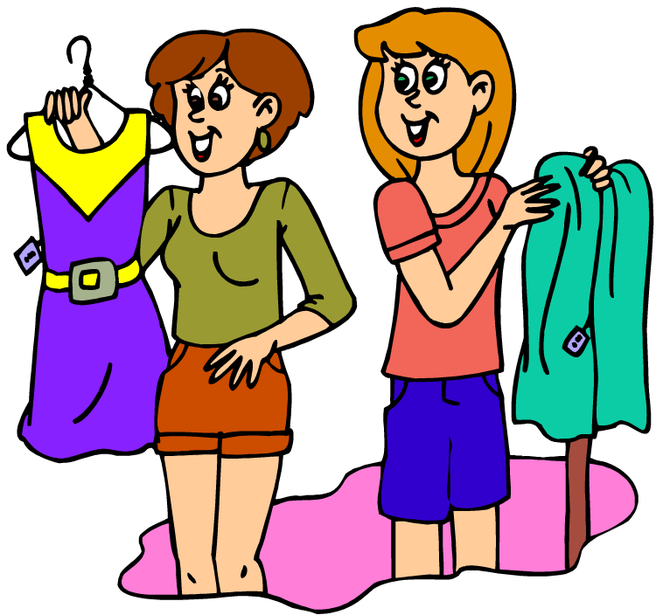

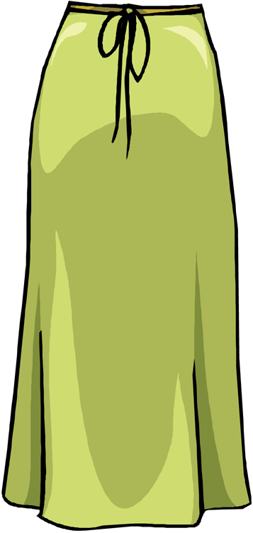
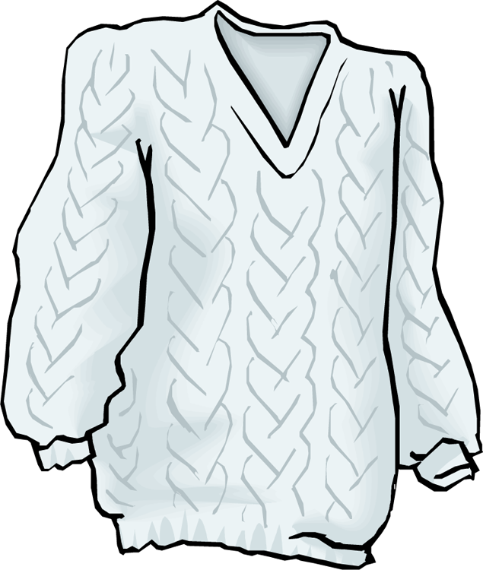
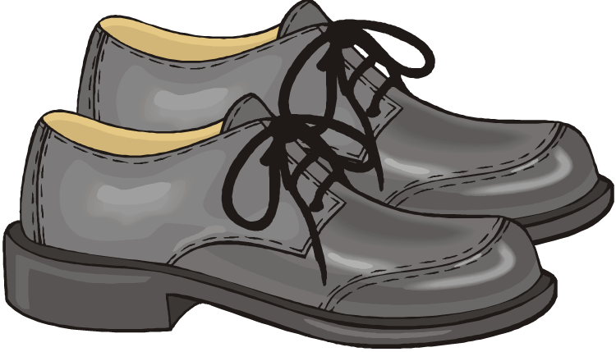
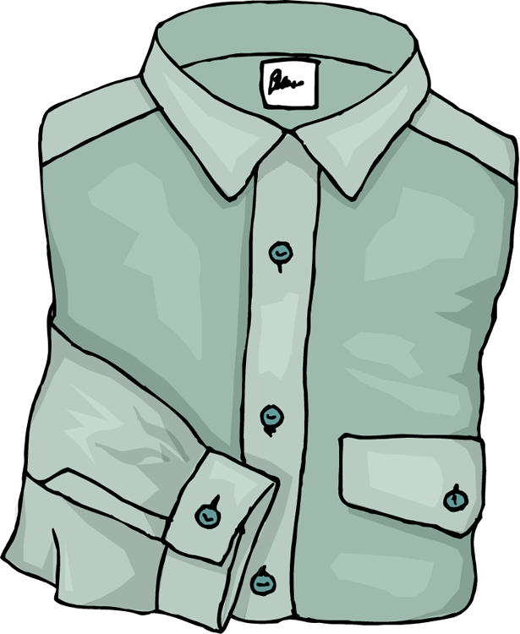

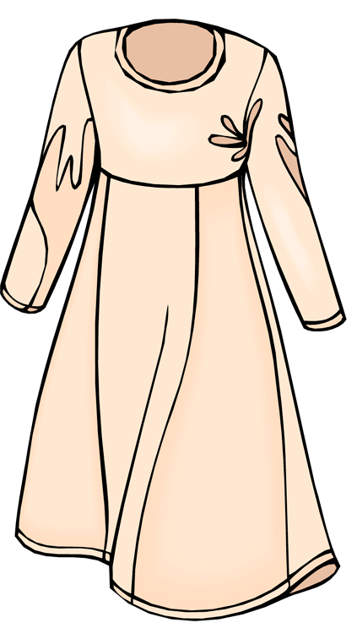
das T-Shirt
die Hose
der Rock
das Kleid
das Hemd
der Pullover
die Bluse
die Jeans
die Shorts
der Mantel
die Jacke
die Socken*
die Unterwäsche
die Kappe
die Haube
der Schal
die Handschuhe*
der Trainingsanzug
die Schuhe*
die Stiefel*
der Badeanzug
die Sandalen*

